校外合作导师选聘系统
研究生申请流程
操作指南

2020年10月

目录
一、首页 3
二、搜索已有导师 3
三、新增导师 5
四、申请记录 8

一、首页
1、登录后会进入首页，展示当前研究生的校外合作导师申请进度，如果当前状态显示“驳回申请”，请进入申请记录页面查看驳回原因，再进行下一步操作。
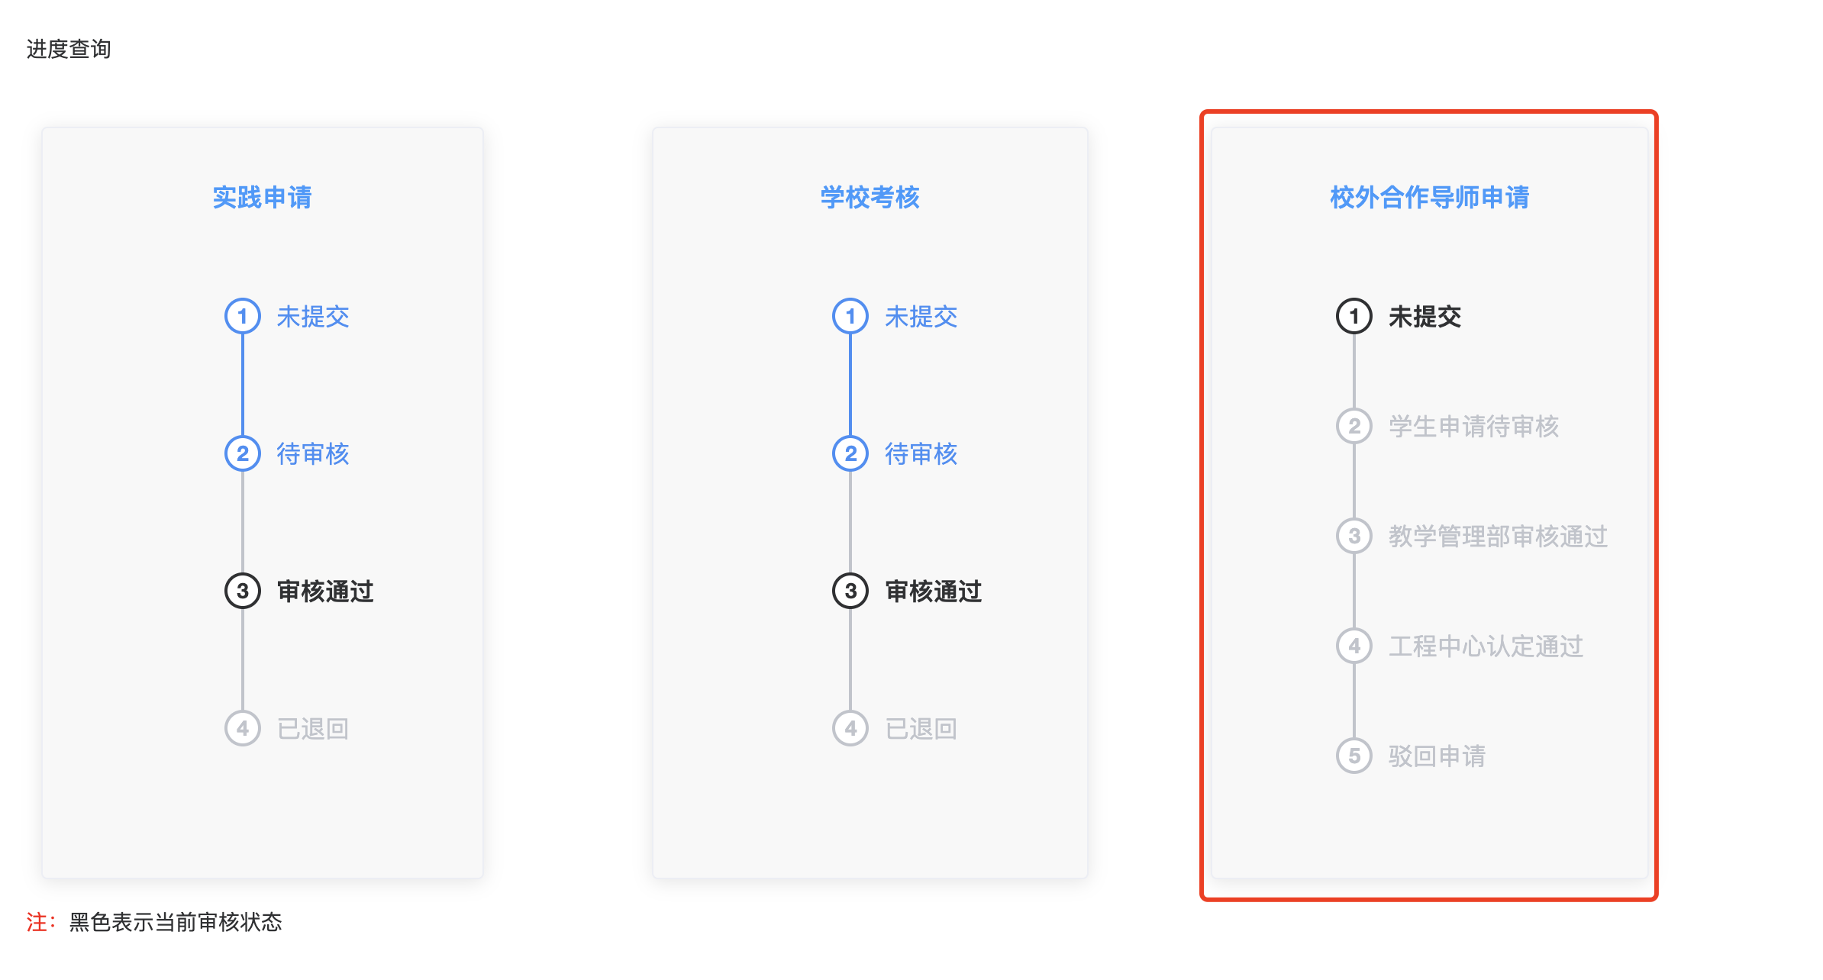

二、搜索已有导师
1、可通过姓名或手机号码搜索校外合作导师是否存在，存在则继续申请，不存在请进入“申请新增导师页面”新增校外合作导师；
2、点击“查看”按钮，查看导师基本信息；
3、点击“申请”按钮，申请该导师；
    - 该导师资料不完整会提示联系新增该导师同学进行补充；
    - 导师本届申请已满5人，则需要填写申请理由进行特批；
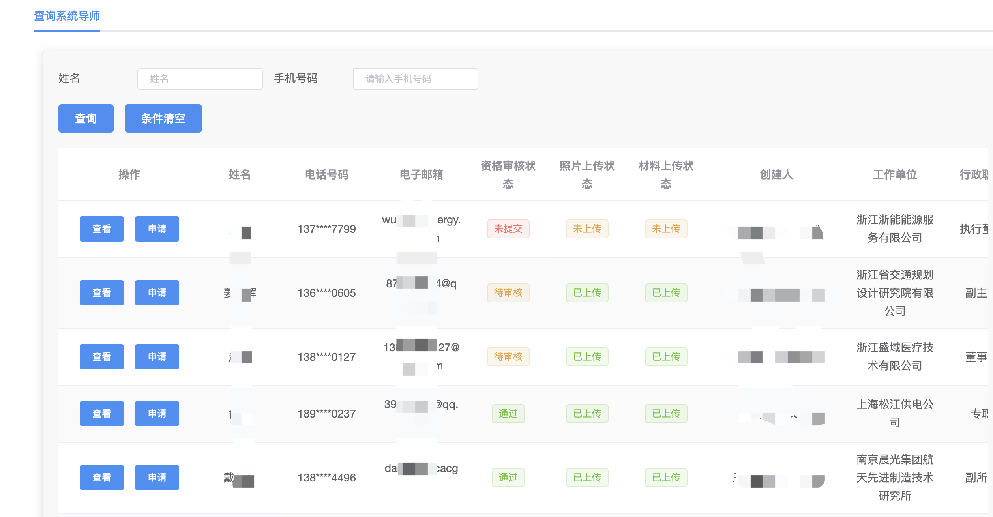
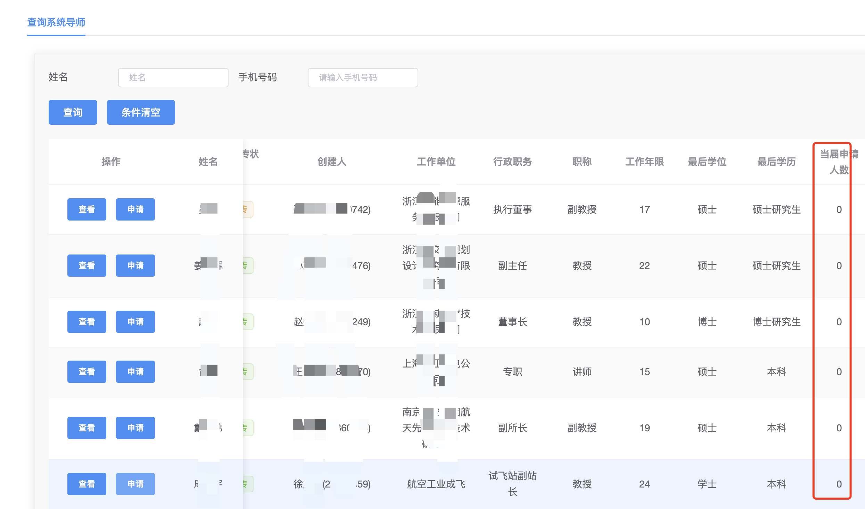
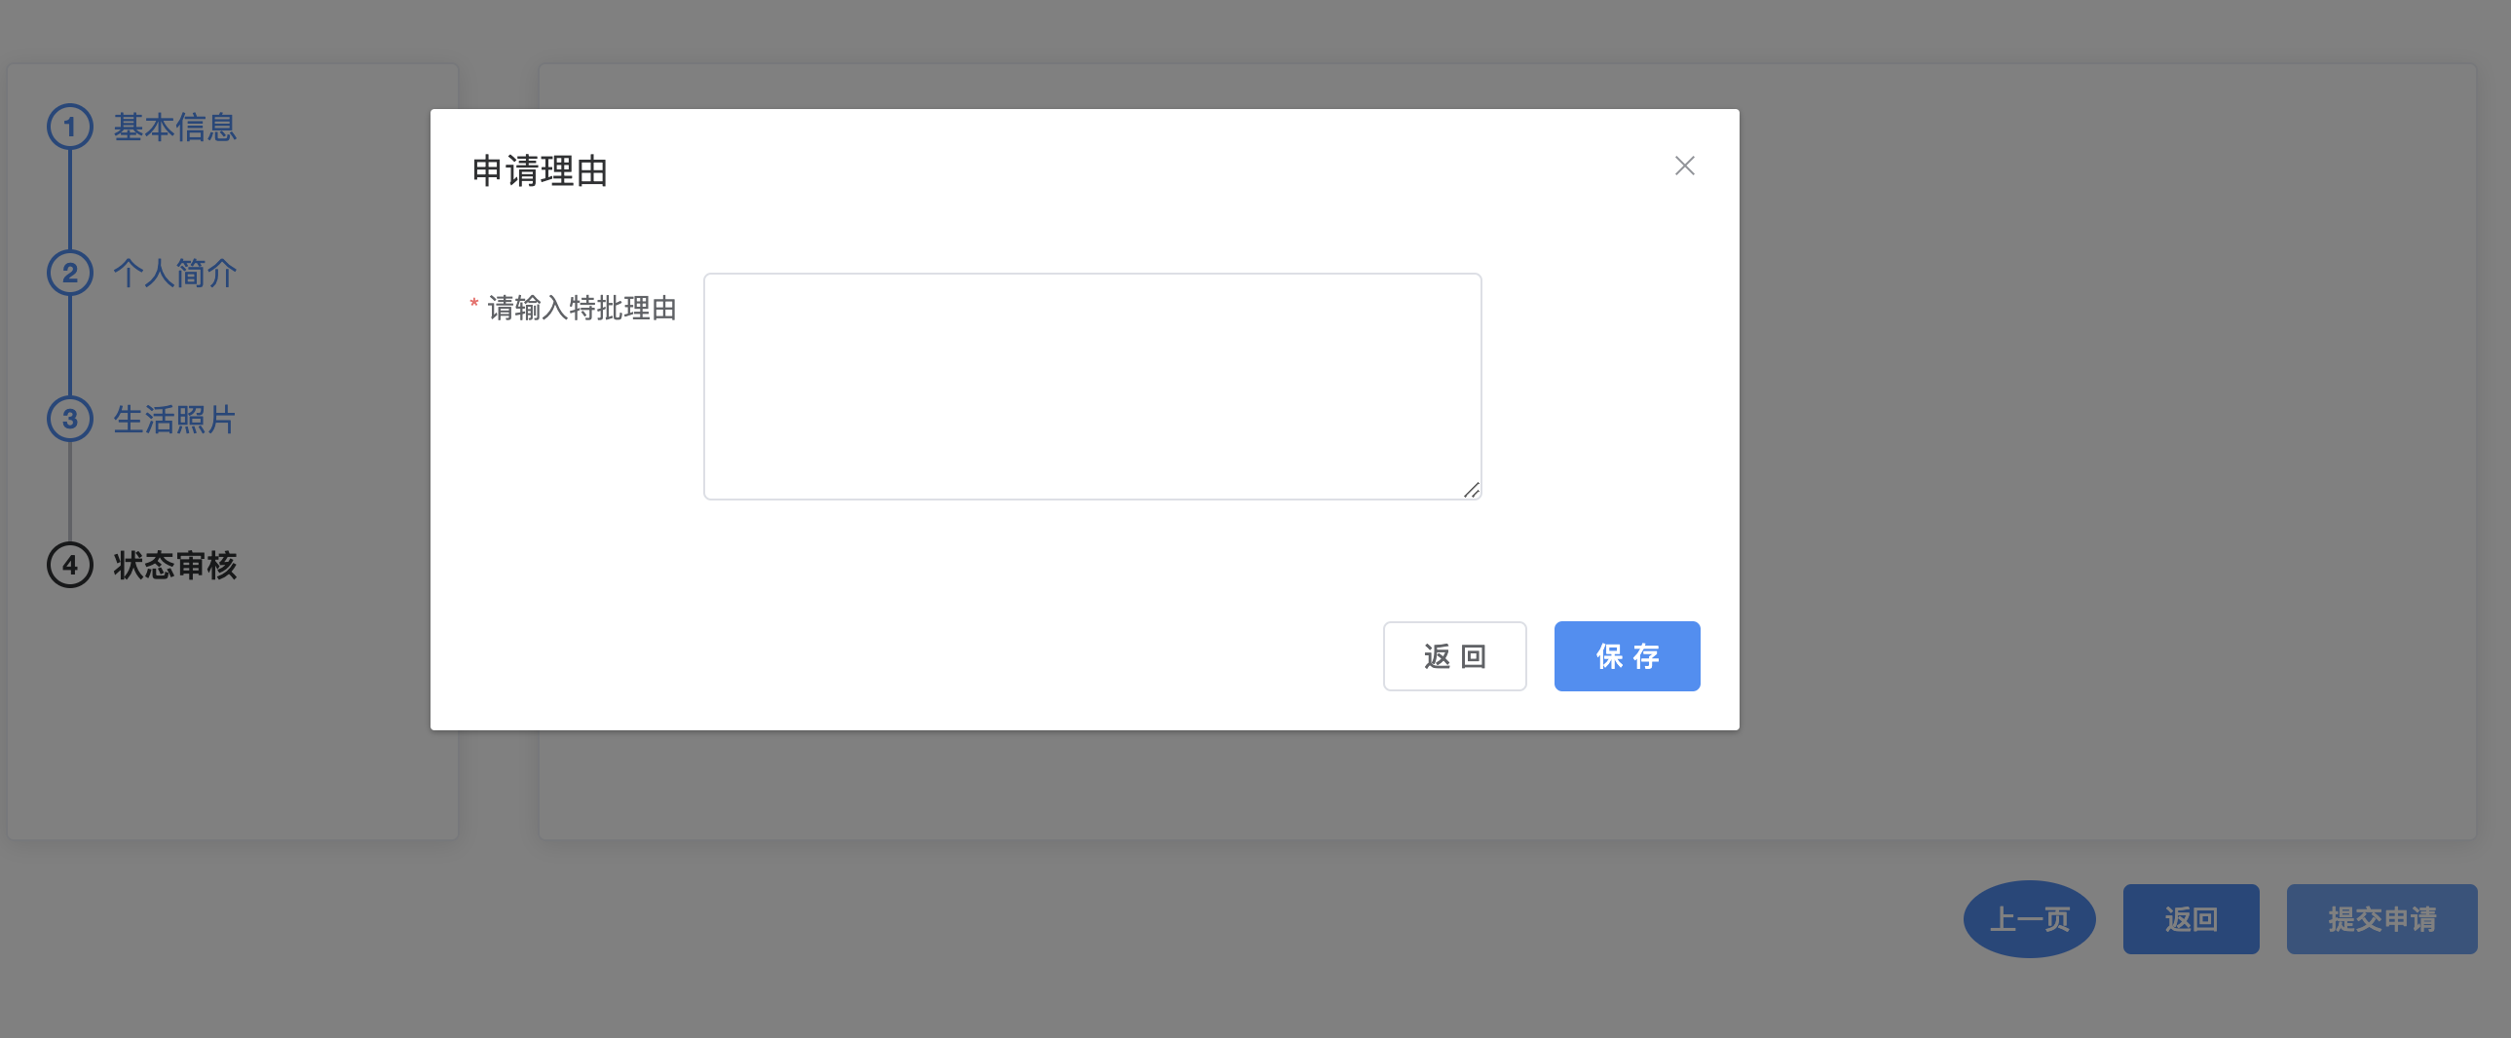
4、申请成功后请进入“申请记录页面”上传申请表。

三、新增导师
1、“申请新增导师”页面点击“新增校外导师”按钮跳转到新增导师页面，进入新增导师页面，录入导师相关信息；

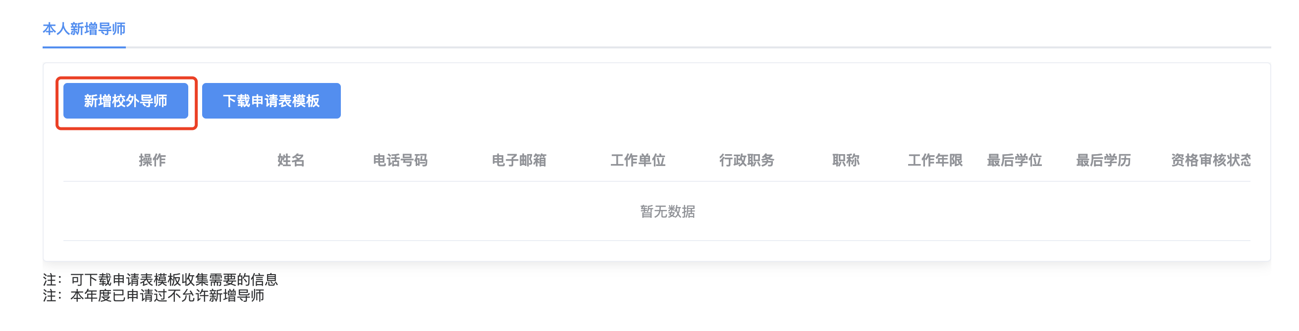
A)、填写基本信息

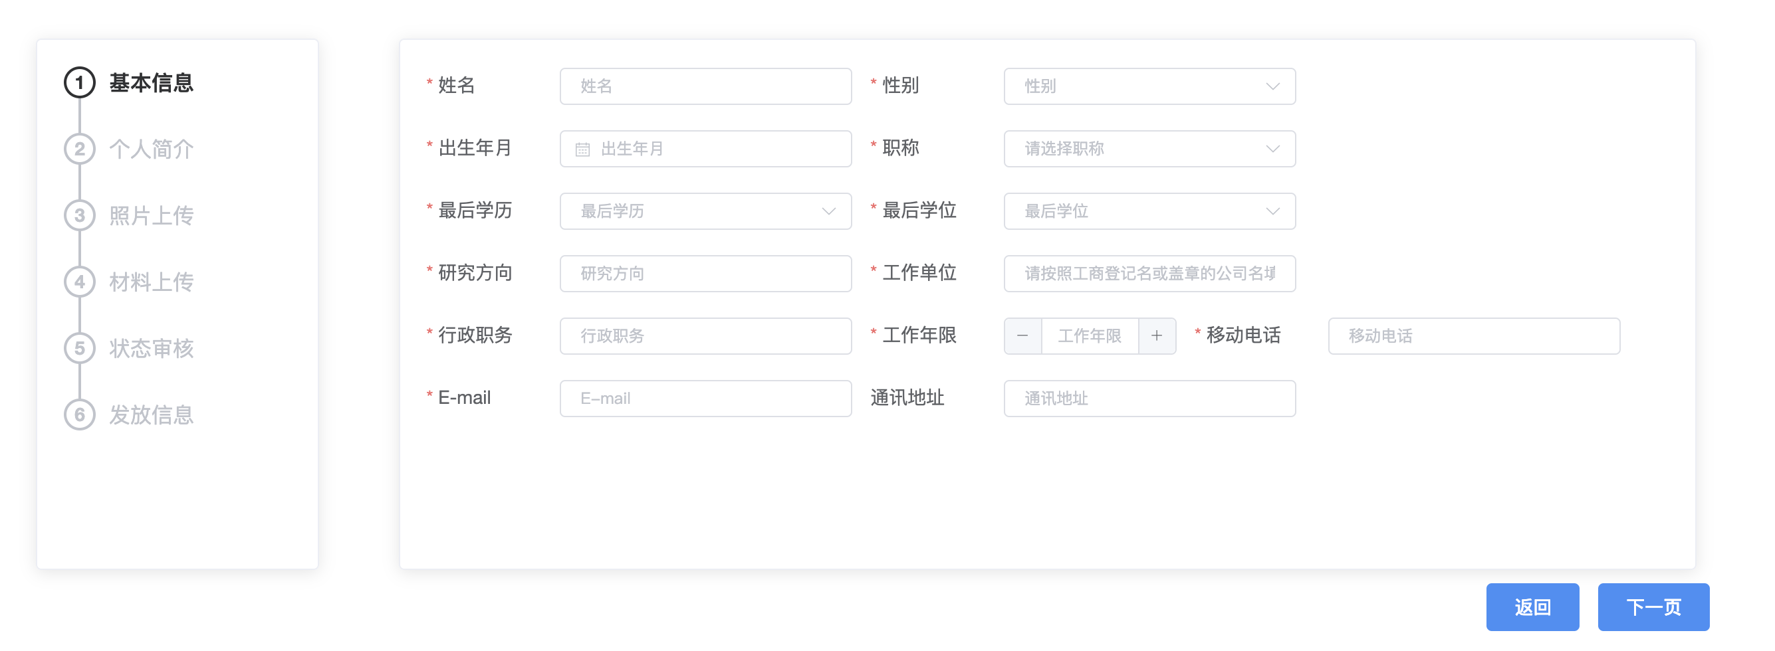
B)、填写个人简介

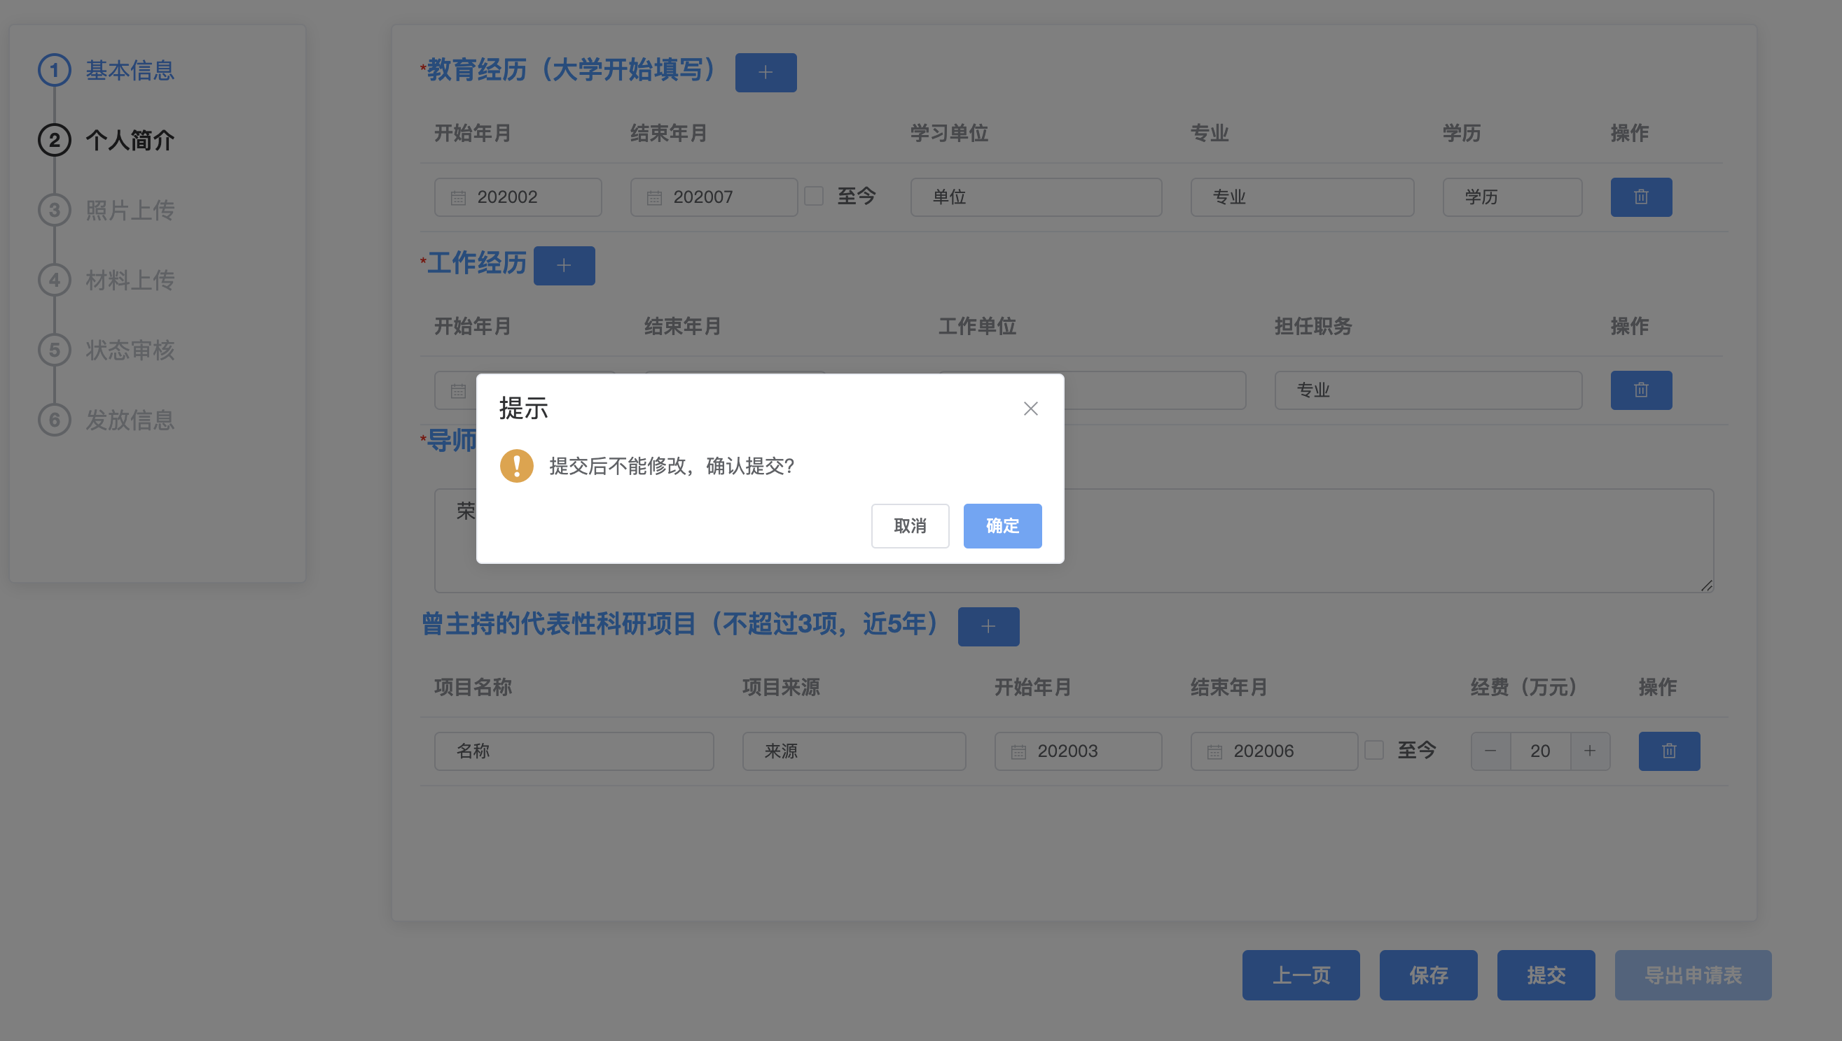
C）、导出申请表，盖章签字
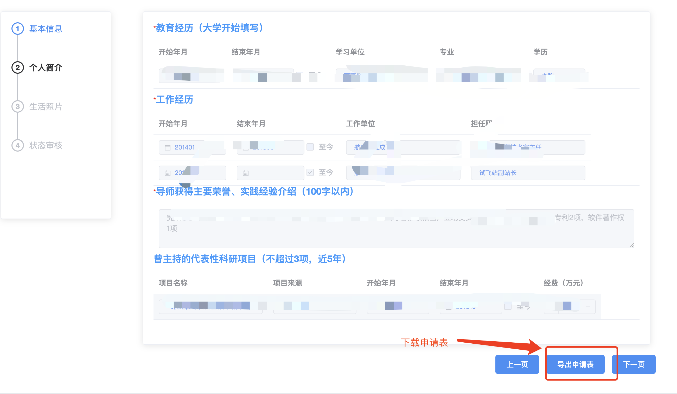
D）、上传导师照片
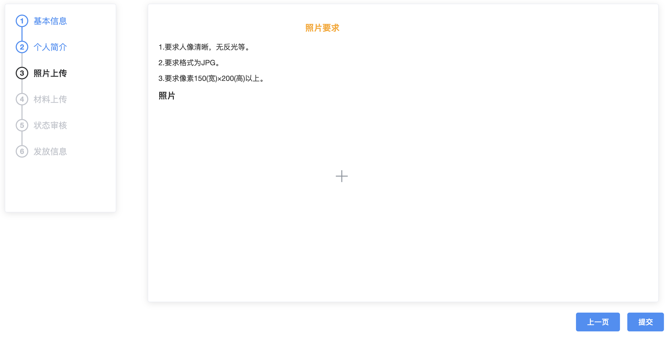
E）、材料上传
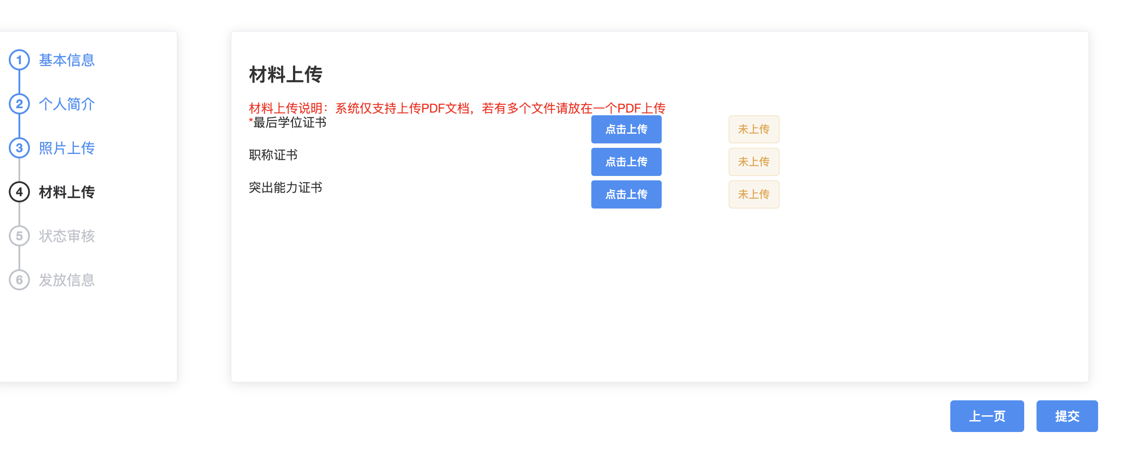
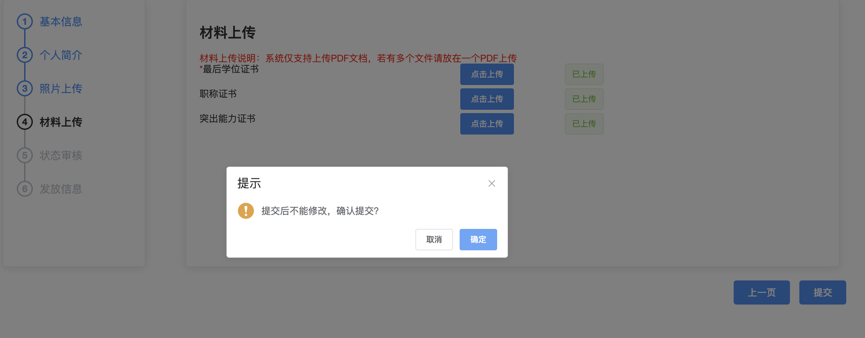
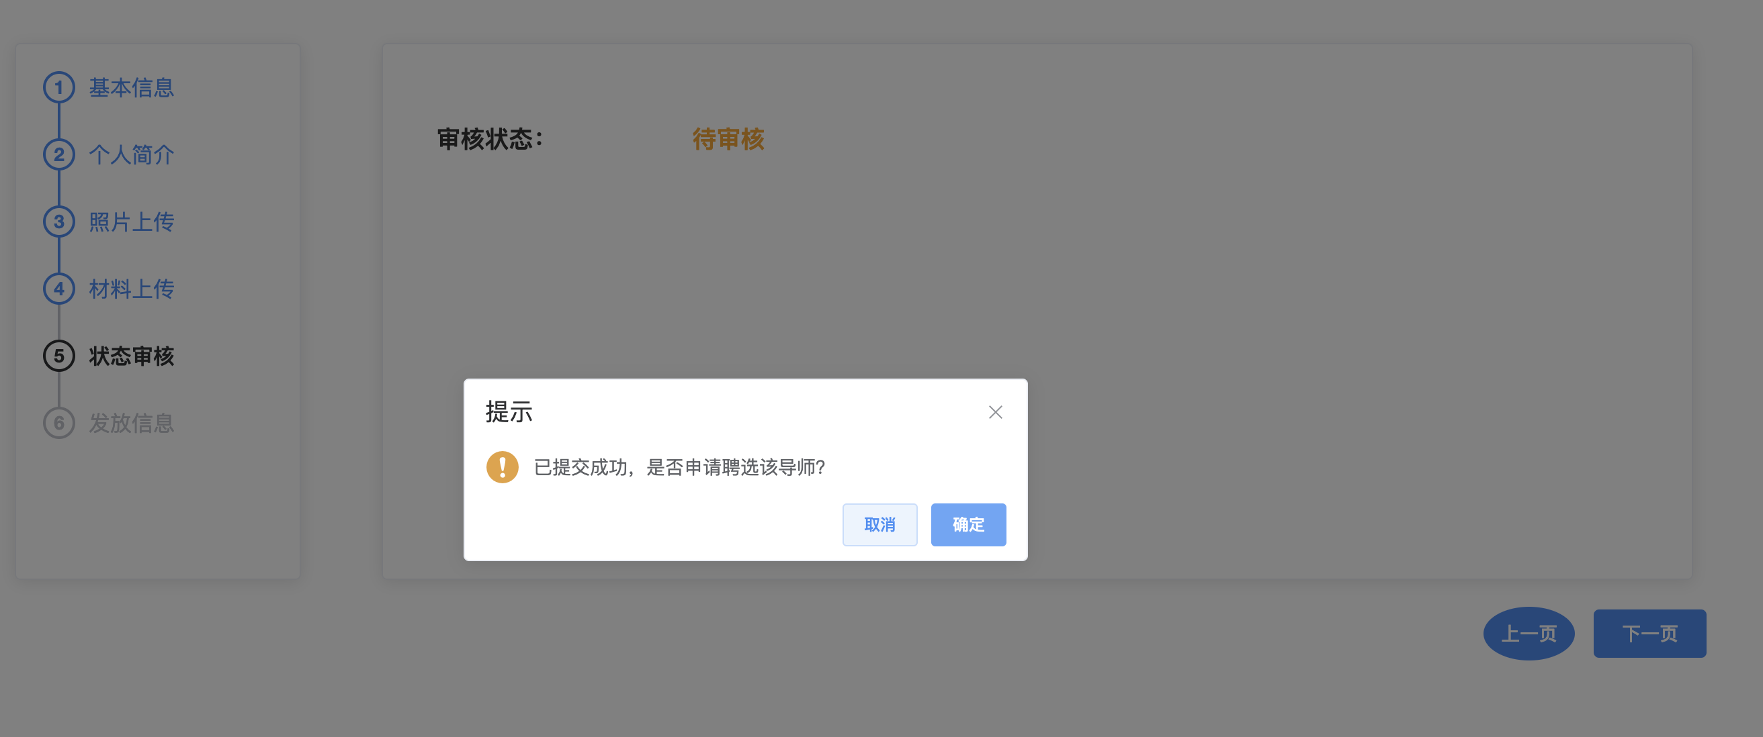
F）、填写校外合作导师指导费发放信息
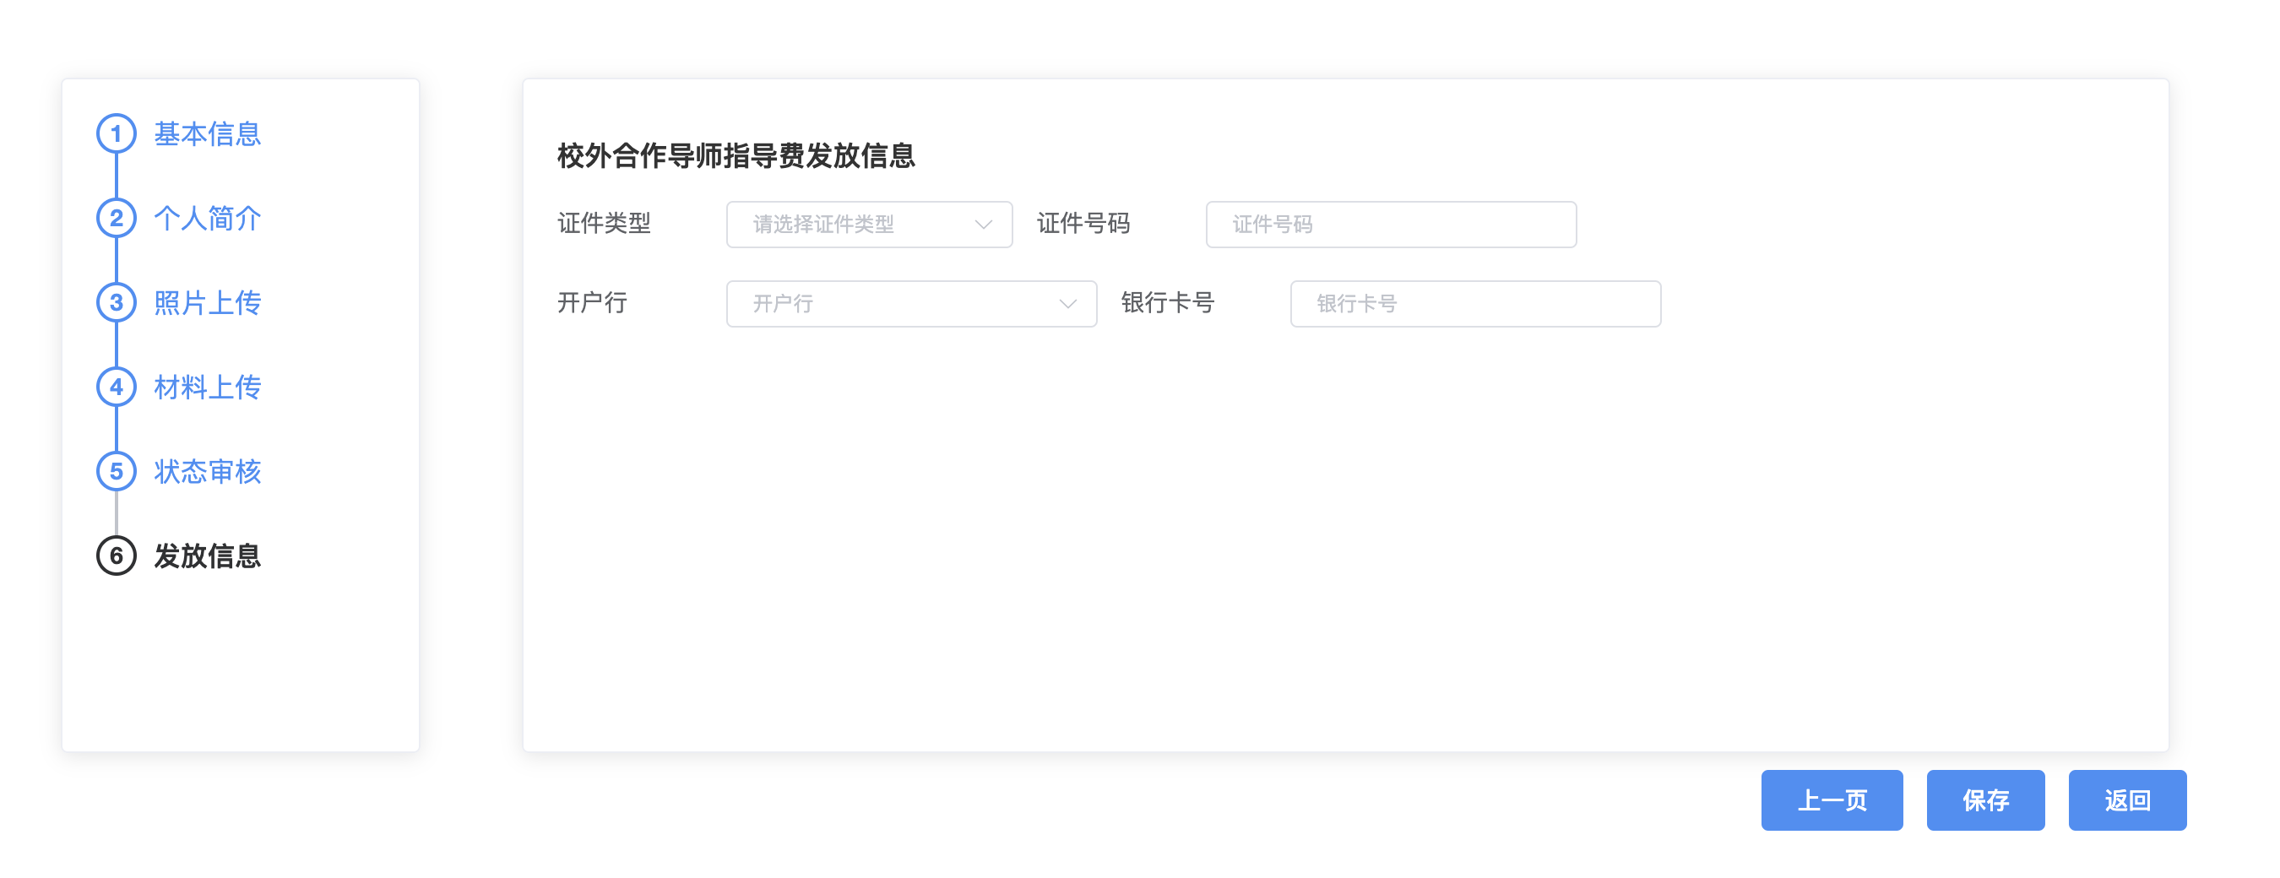
2、 点击编辑按钮，可对“未提交”和“不通过”的导师数据进行修改编辑；
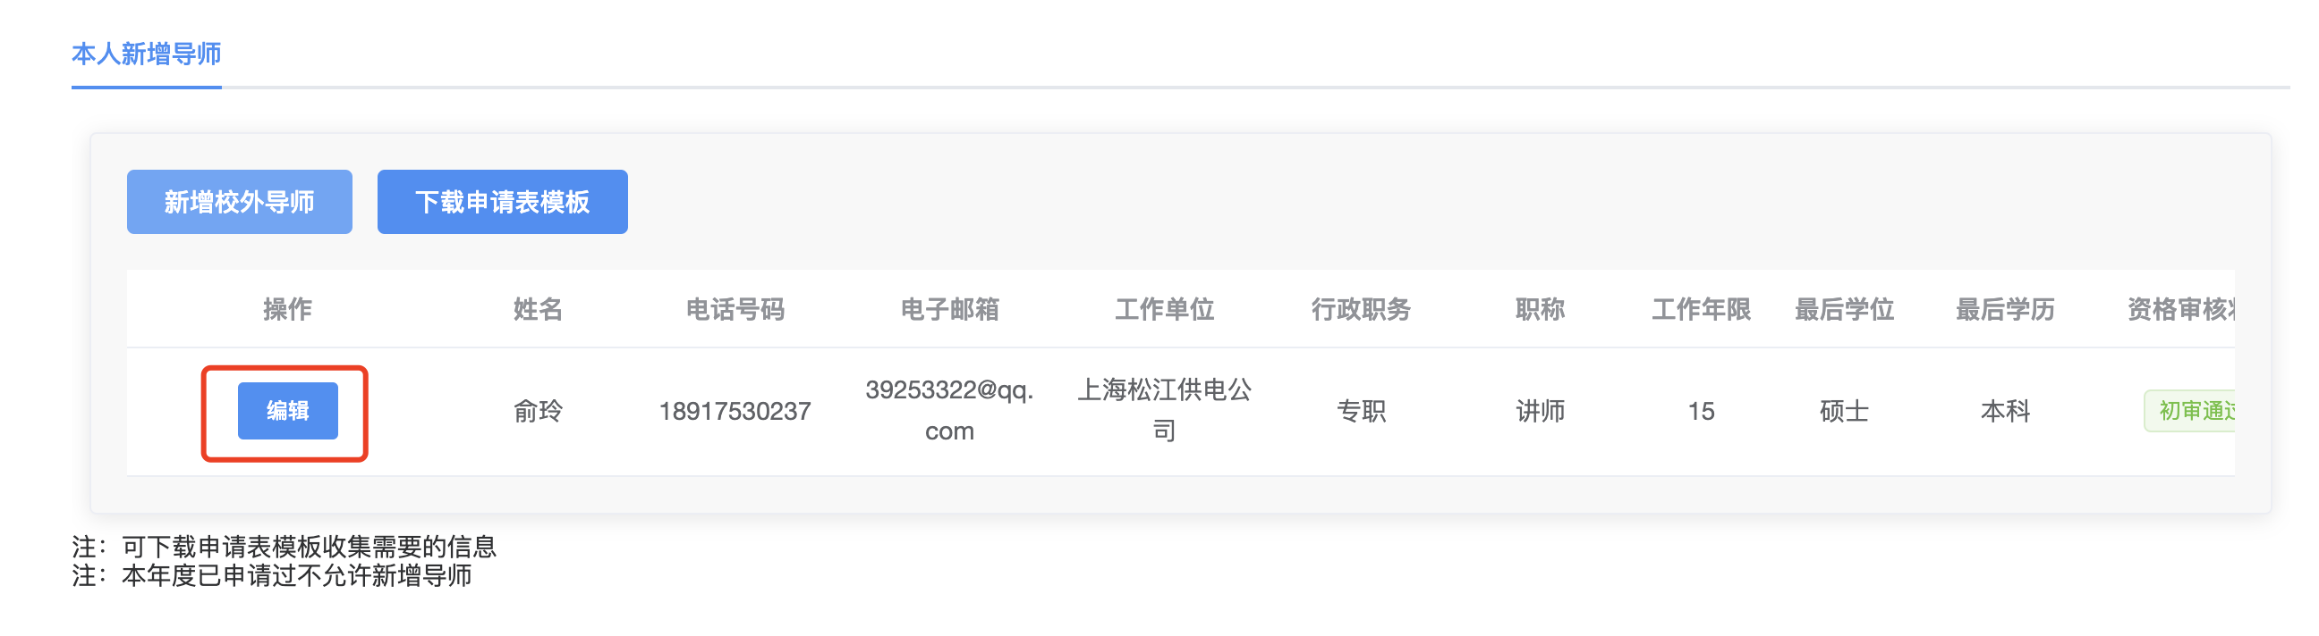

四、申请记录
- 进入“申请记录”页面，查看已申请校外合作导师审核状态。
- 点击“上传申请表”按钮，上传已盖章签字的申请表（pdf格式）
- “申请审核状态”为“取消申请”则在修改后点击“重新申请”按钮，再次提交申请
- 在管理员审核前，均可点击“撤回申请”按钮，撤回申请信息（撤回后申请表需重新上传）
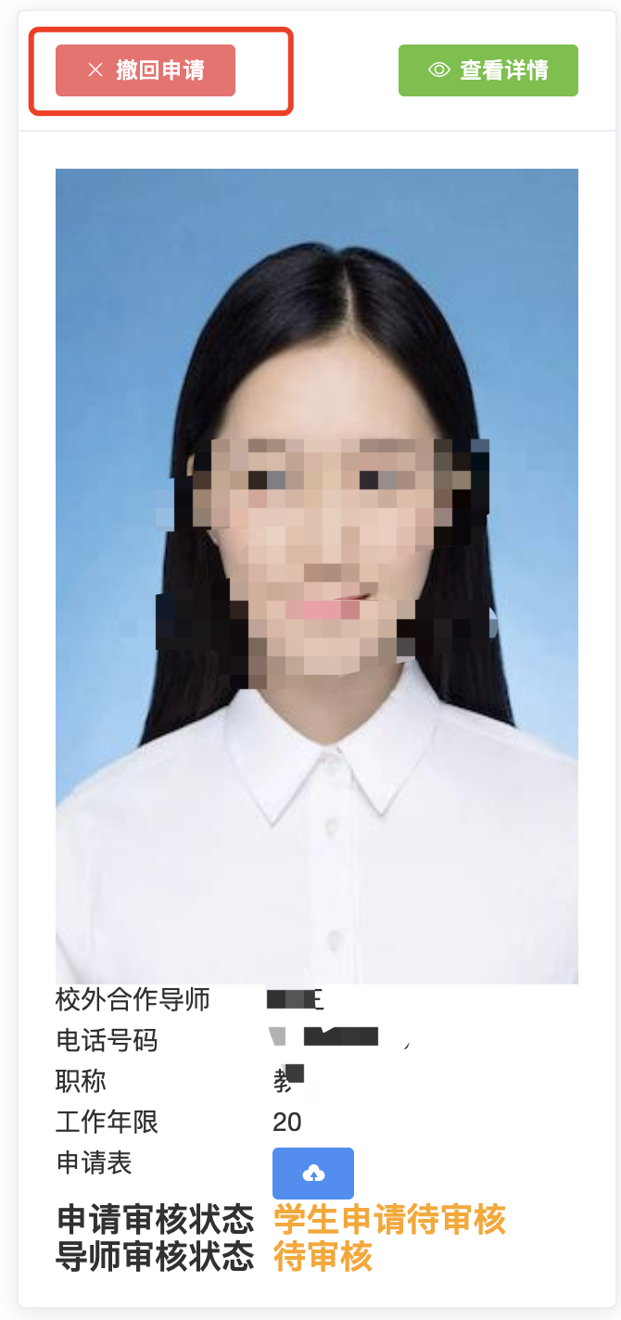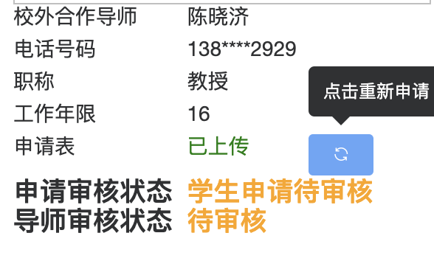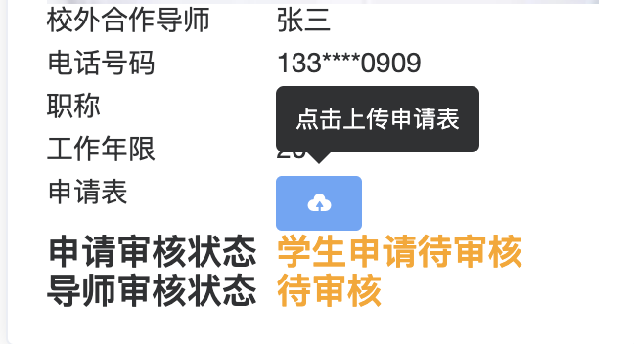

校外合作导师选聘系统学生申请流程图